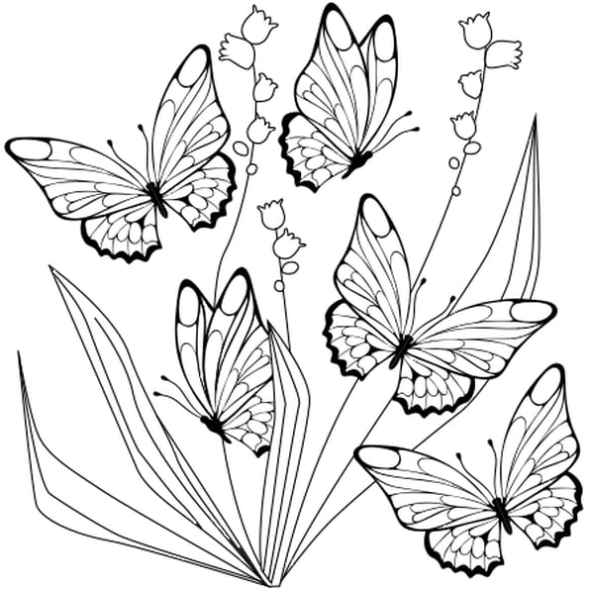
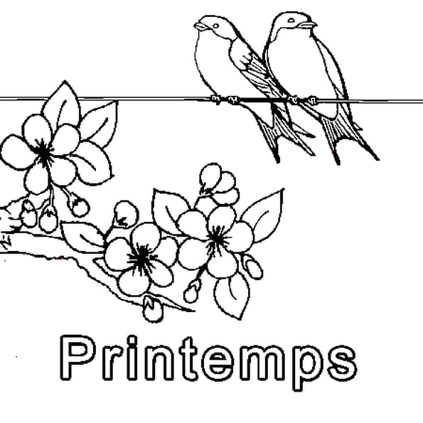

Le printemps

Le printemps est arrivé
Comme un papillon léger
Il a décoré les fleurs
De ravissantes couleurs
C'est la chanson du printemps
Passe passera le temps
C'est la chanson du printemps
Qui est le cœur content


